20231311ZL5

例5　(2022·衡阳县江山高级中学高二期中)某灯泡的*U*－*I*图像如图所示，下列说法正确的是(　　)

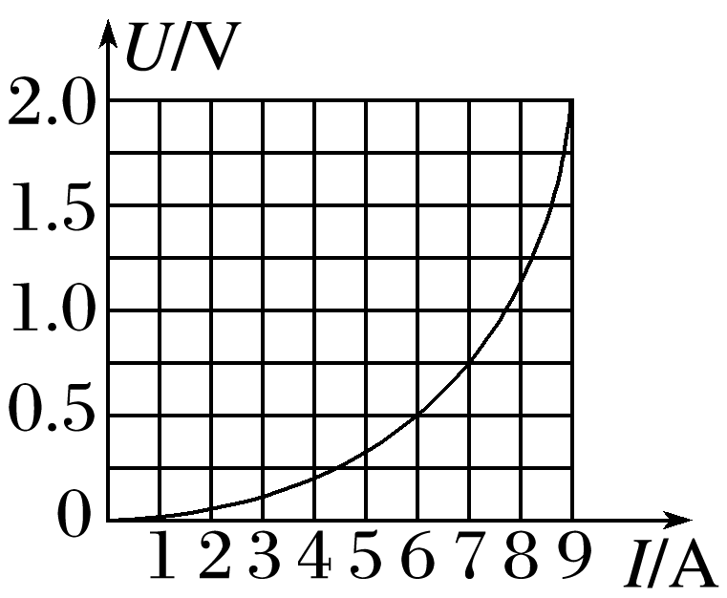

A．小灯泡的电阻随着电流的增大而减小

B．小灯泡的电阻随着电压的增大而减小

C．小灯泡是非线性电阻，所以不能计算出其在某状态下的电阻

D．当小灯泡两端的电压为0.5 V时，它的电阻约为 Ω